«1 МАРТА МЕЖДУНАРОДНЫЙ ДЕНЬ БОРЬБЫ С НАРКОТИКАМИ»
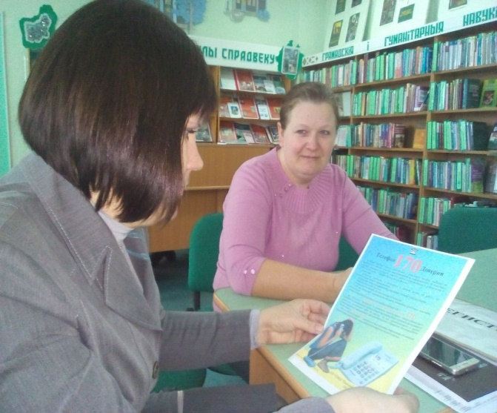
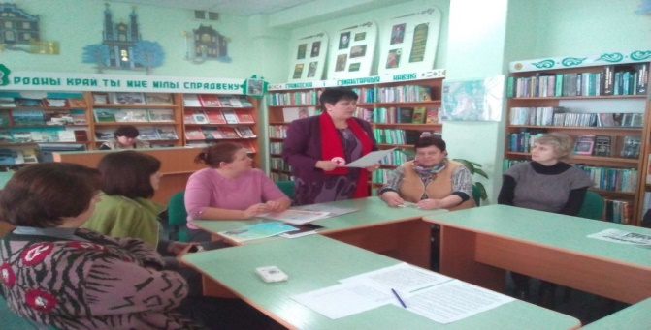
01.03.2017 на базе центральной библиотеки проведено заседание «круглого стола» с участием валеолога ЦГЭ, первого секретаря РК ОО БРСМ, специалисты ГУК «Дятловской библиотеки», председатель районной организации Белорусского общества Красного креста «1 марта Международный день борьбы с наркотиками» «Общественность против наркотиков». Участники «круглого стола» обсудили актуальные проблемы в направлении профилактики наркомании и организации мероприятий по ФЗОЖ, профилактике вредных привычек. К Международному дню борьбы с наркотиками отдел обслуживания и информации подготовил тематическую выставку «Госпожа. Смерть. Мистер Соблазн. Миссис Ломка».

01.03.2017 г на базе ГУО «Гимназии №1» проведен информационный час с учащимися 9 кл. «Мы против наркотиков». Валеолог ЦГЭ рассказала о последствиях на организм человека наркотических веществ, а так же напомнила ребятам о составляющих здорового образа жизни, первый секретарь РК ОО «БРСМ» и председатель районной организации Белорусского общества Красного креста предложили ребятам при организации своего досуга выбрать направление на сохранение и укрепления своего здоровья. Методист Детского Дома творчества со всеми участниками мероприятия провела тренинг «Профилактика наркомании у подростков».
